Openbaar Ministerie
D6.1/De-zaak-V./Literaire jurisprudentie
Casus 1

Genesis 39: Jozef en de vrouw van Potifar
Jozef was dus door de Ismaëlieten meegenomen naar Egypte, en daar was hij gekocht door Potifar, een vooraanstaand man die tot de hovelingen van de farao behoorde en het bevel voerde over zijn lijfwacht. De HEER stond Jozef terzijde, zodat het hem goed ging. Hij mocht in het huis van zijn Egyptische meester werken. Omdat zijn meester zag dat de HEER Jozef terzijde stond en alles wat hij ter hand nam voorspoedig liet verlopen, was hij Jozef goedgezind: hij maakte hem tot zijn persoonlijke bediende, liet de gang van zaken in huis aan hem over en gaf hem het beheer over alles wat hij bezat. En vanaf het ogenblik dat hij hem belastte met het toezicht op zijn huis en zijn verdere bezittingen, zegende de HEER het huis van die Egyptenaar omwille van Jozef. De zegen van de HEER rustte op alles wat hij bezat, in huis en daarbuiten. Daarom vertrouwde hij alles volledig aan Jozef toe; nu Jozef er was, bekommerde hij zich alleen nog om wat hij te eten kreeg. Jozef was knap en aantrekkelijk. Na verloop van tijd liet de vrouw van zijn meester haar oog op hem vallen. ‘Kom bij me liggen,’ zei ze. Maar dat weigerde hij. ‘Sinds ik hier ben,’ zei hij, ‘maakt mijn meester zich geen zorgen meer over wat dan ook hier in huis, en hij heeft mij het beheer gegeven over al zijn bezittingen. Ik heb hier evenveel gezag als hij, en hij heeft mij niets onthouden behalve u, omdat u zijn vrouw bent. Hoe zou ik dan zo’n grote wandaad kunnen begaan en zo kunnen zondigen tegen God?’ Dag in dag uit probeerde ze Jozef over te halen, maar hij gaf niet toe, hij wilde niet bij haar gaan liggen. Maar op zekere dag, toen hij de binnenvertrekken in kwam om zijn werk te doen en daar niemand anders van de bedienden was, greep ze hem bij zijn kleed. ‘Kom bij me liggen,’ drong ze aan, maar hij vluchtte naar buiten; zijn kleed liet hij bij haar achter. Toen ze besefte dat hij gevlucht was en zijn kleed bij haar had gelaten, riep ze haar bedienden en zei tegen hen: ‘Mooi is dat! Hij moest zo nodig een Hebreeër in huis halen – zeker om zich met ons te kunnen vermaken! Die man is mijn kamer binnengedrongen en wilde bij me komen liggen, maar ik begon hard te schreeuwen. Toen hij dat hoorde, ging hij ervandoor en liet zijn kleed hier bij mij achter.’ Ze liet het kleed naast zich liggen totdat Jozefs meester thuiskwam, en vertelde hem hetzelfde verhaal: ‘Die Hebreeuwse slaaf die jij in huis hebt gehaald, is mijn kamer binnengedrongen om zich met me te vermaken. En toen ik het op een schreeuwen zette, ging hij ervandoor en liet zijn kleed hier bij mij achter.’ Toen Jozefs meester haar hoorde vertellen dat ze zo door zijn slaaf was behandeld, werd hij woedend. Hij liet Jozef oppakken en in de gevangenis zetten die bestemd was voor de gevangenen van de koning.

Bron: http://www.biblija.net/biblija.cgi?m=gen+39&id18=1&l=nl&set=10

Openbaar Ministerie
D6.1/De-zaak-V./Literaire jurisprudentie
Casus 2

Rechters 14: Simsons huwelijk
Op een keer ging Simson naar Timna. Daar viel zijn oog op een Filistijns meisje. Toen hij thuiskwam vertelde hij zijn ouders: ‘Ik heb in Timna een Filistijns meisje gezien. Ik zou willen dat u haar voor mij ten huwelijk vraagt.’ Maar zijn ouders zeiden: ‘Waarom zoek je een bruid bij die onbesneden Filistijnen? Er is onder de dochters van je verwanten toch wel een vrouw voor je te vinden, of in elk geval onder de meisjes van ons eigen volk.’ ‘Nee, vader,’ antwoordde Simson. ‘Dit meisje moet u voor me vragen, want zij bevalt me.’ Zijn ouders wisten niet dat het de HEER was die hierop aanstuurde, omdat hij een aanleiding zocht om de strijd met de Filistijnen aan te gaan. De Filistijnen waren in die tijd namelijk heer en meester in Israël.
Simson ging met zijn vader en moeder op weg naar Timna. In de buurt van de wijngaarden van Timna kwam opeens een leeuw brullend op hem af. Toen voer de geest van de HEER in hem en met zijn blote handen verscheurde hij de leeuw, alsof het een geitenbokje was. Maar tegen zijn vader en moeder sprak hij er met geen woord over. Hij vervolgde zijn weg en sprak met het meisje, en zij beviel hem nog steeds. Niet lang daarna maakte hij de reis opnieuw, nu om haar tot vrouw te nemen. Onderweg verliet hij even het pad om naar de dode leeuw te kijken. Daar zag hij dat zich in het kadaver een zwerm bijen had genesteld, en dat er honing in zat. Met zijn blote handen haalde hij de honing eruit, en al etend liep hij terug naar zijn ouders. Hij gaf hun er ook wat van te eten, maar hij zei er niet bij dat hij die honing uit het kadaver van een leeuw had gehaald.
Zijn vader ging naar het ouderlijk huis van het meisje. Simson gaf daar een feest, want zo hoorde dat wanneer een jongeman ging trouwen. Na de kennismaking werden dertig van zijn leeftijdsgenoten uitgekozen om het feest bij te wonen. Simson zei tegen hen: ‘Laat ik jullie een raadsel opgeven. Als jullie me binnen de zeven dagen van dit feest de oplossing vertellen, krijgen jullie alle dertig een stel onder- en bovenkleren van mij. Maar als jullie de oplossing niet kunnen vinden, krijg ik van jullie dertig stel onder- en bovenkleren.’ ‘Afgesproken!’ antwoordden ze. ‘Laat je raadsel maar horen.’ Toen zei Simson: ‘Het is sterk en het verslindt altijd, nu biedt het een maal van zoetigheid.’
Na drie dagen hadden ze de oplossing nog niet gevonden. Daarom zeiden ze op de vierde dag tegen Simsons vrouw: ‘Jij moet je man overhalen om ons de oplossing van het raadsel te vertellen, anders steken we jullie huis in brand zodat jij en je familie in de vlammen omkomen. Wat denken jullie wel! Hebben jullie ons soms uitgenodigd om ons tot de bedelstaf te brengen?’ Snikkend viel Simsons vrouw haar man om de hals en verweet hem: ‘Je houdt niet van me, het lijkt wel of je een hekel aan me hebt. Je hebt mijn stadsgenoten een raadsel opgegeven maar mij niet eens de oplossing verteld.’ ‘Die heb ik zelfs niet aan mijn eigen vader en moeder verteld,’ zei Simson. ‘Waarom zou ik het dan aan jou verklappen?’ Maar de hele feestweek door bleef ze hem in tranen verwijten maken, en op de zevende dag gaf hij ten slotte toe, zo had ze hem met haar verwijten bestookt. Ze vertelde de oplossing van het raadsel door aan haar stadsgenoten, en die stelden op die zevende dag, vlak voor zonsondergang, aan Simson de wedervraag:‘Wat zou er zoeter zijn dan honing en sterker dan de leeuwenkoning?’ ‘Ja ja,’ zei Simson. ‘Jullie hebben met mijn vaars geploegd, anders waren jullie er nooit achter gekomen.’
De geest van de HEER voer in hem en hij ging naar Askelon en doodde daar dertig man. Hij nam hun kleren mee en gaf die aan de jongemannen die de oplossing van het raadsel hadden gegeven. Hij was zo kwaad dat hij terugging naar het huis van zijn vader. Zijn vrouw werd aan een ander gegeven, aan degene die bij zijn huwelijk als getuige was opgetreden.
Bron: http://www.biblija.net/biblija.cgi?m=Rechters+14&id18=1&l=nl&set=10

Openbaar Ministerie
D6.1/De-zaak-V./Literaire jurisprudentie
Casus 3

Tristan en Isolde
middeleeuwse legende, onder andere bewerkt door Gottfried von Strassburg ca. 1210, Duitsland

Het middeleeuwse liefdespaar bij uitstek: Tristan en Isolde. Tristan gaat naar Ierland om een bruid te zoeken voor zijn geliefde heer, koning Mark van Cornwall. Om aan het vijandelijke Ierse hof niet herkend te worden, geeft Tristan zich uit voor een minstreel. Geïnspireerd door Isoldes oogverblindende schoonheid zingt hij een aangrijpend liefdeslied, waardoor hij haar tot dan toe ongenaakbare hart diep weet te raken. Na de nodige onderhandelingen staat de koning hem toe Isolde mee te nemen naar Cornwall om met koning Mark te trouwen. Maar door onoplettendheid van Isoldes dienares drinken Tristan en Isolde tijdens de zeereis een liefdesdrank, waardoor ze hevig verliefd op elkaar worden. Isolde is echter voorbestemd om Marks bruid te worden, en de liefde tussen haar en Tristan is dus gedoemd een overspelige te blijven. Als Mark de geliefden uiteindelijk betrapt, wordt Tristan naar Bretagne verbannen. Daar trouwt hij, maar kan zijn geliefde Isolde niet vergeten. Als hij, door een giftig wapen verwond, stervende is, laat hij Isolde roepen. Zijn vrouw liegt hem echter voor dat ze niet komt, zodat Tristan vertwijfeld sterft. Als Isolde hem even later dood aantreft sterft ze naast hem van verdriet. Helaas zijn er van de Middelnederlandse versie slechts 158 versregels bewaard gebleven, maar het is wel zeker dat het verhaal ook in onze streken alom bekend en geliefd was.
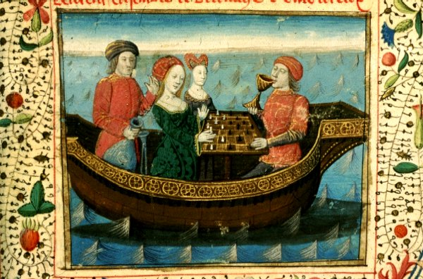
Tristan drinkt de liefdesdrank. De miniatuur is afkomstig uit een Frans handschrift met het verhaal van Tristan en Isolde, gemaakt omstreeks 1470.

Bron: http://www.literatuurgeschiedenis.nl/lg/middeleeuwen/thema/lgme115.html
Fragment Tristan en Isolde

Tristan is naar Ierland gereisd en Isolde zal uitgehuwelijkt worden aan koning Mark van Cornwall. Om er voor te zorgen dat zij ook van koning Mark zal houden, krijgt haar jonkvrouw Brangene een toverdrank mee die ervoor moet zorgen dat Isolde verliefd zal worden op koning Mark.

‘Daarmede wierd het huwelijk bevestigd en de jonkvrouw hem afgestaan, dat hij haar zijn oom brengen zou. De koning voorzag zijne dochter met zulke groote have en rijkdom dat het onzeglijk is; met alles wat eene koningin toebehoort en wat zij hebben geprezen wierde. Ook bereidde zij eenen drank, die wel met reden de rampzalige drank genoemd wordt, en vertrouwde dien toe aan een harer allerliefste jonkvrouwen, met name Brangene, opdat zij dezen drank bewaren zou, dat niemand er aan kwame, noch daarvan drinken zou, dan alleen koning Marke en de schoone Isolde, toen zij den eersten nacht bijeenkomen zouden. Zij moesten den drank ook geheel uitdrinken, dat hij soms niemand gewierde, tenzij huns getweeën alleen. Dies bad zij met stiptheid te volbrengen, want zij had wel vrees, moest hij ander lieden ten deele vallen, dat er dan weinig goeds zou uit voortkomen. De drank was op die wijze gebrouwen: gelijk welke twee er van dronken, zij moesten elkaar liefhebben, en zoo lief dat de een zonder den ander niet bestaan of leven kon. Zij konden ook geen dag zijn of zij moesten elkander zien. Als het echter zoo geviel, dat de een den ander niet zag, enkel maar één dag, dan wierden zij beiden krank en zoolang ongezond, tot zij weder elkander zien konden. Zulks geschiedde door kracht en werking van den rampzaligen drank, die met zulke meesterschap gebrouwen en gestookt was, dat de kracht der groote, sterke liefde alzoo aangehecht werd, dat zich niemand daaraan onttrekken noch bemeesteren mocht in de vier jaren. Na het verstrijken van dezen termijn, dan kon den een den ander wel laten, voor 't geen den drank betrof. - Wat werkt echter het natuurlijk vuur der liefde in zulken langen tijd niet uit! Ik laat mij gedenken, waar de menschen alzoo vriendelijk in alle liefelijke handeling zoolang bij en met elkander wonen, dat het vuur der liefde alsdan zoo groot en sterk wordt, dat het daarna heel slecht te blusschen en te delgen zij. Alzoo mag het ook gezegd worden van die twee lieve menschen. Daar nu de liefde door de kracht des dranks, na de verloopene vier jaren ophield, daar was de natuurlijke vlam der liefde zoo hoog en breed hartstochtelijk in huns getweeën ontbrand, met zulke felle kracht, dat het hen onmogelijk was, die uit te dooven, en moesten dus hunne levensdagen branden in de vlammen der sterke en onuitsprekelijke groote liefde.’

Bron: http://www.dbnl.org/tekst/_die004192401_01/_die004192401_01_0101.php

Openbaar Ministerie
D6.1/De-zaak-V./Literaire jurisprudentie
Casus 4

Pyramus en Thisbe
auteur onbekend, veertiende eeuw (of mogelijk eerder), uit het handschrift-Van Hulthem (in of nabij Brussel, ca. 1405)
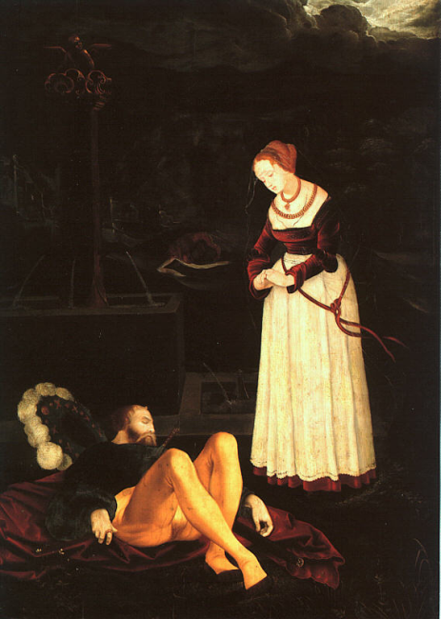
In Babylon leefden eens een jongen die Pyramus heette en een meisje met de naam Thisbe. Zij werden verliefd op elkaar, wat zij lange tijd voor de wereld verborgen wisten te houden. Op zekere dag werd hun geheim ontdekt en terstond verboden hun families hun elke omgang. Hoewel beide huizen aan elkaar grensden, konden de geliefden elkaar niet zien of spreken, omdat een muur de percelen scheidde. Wanneer de verliefde Thisbe echter een spleet in de muur ontdekt, slaagt zij er toch in met Pyramus te spreken. Hij weet haar ertoe over te halen hem nog diezelfde nacht te ontmoeten op een vlakte met bomen even buiten de stad. Als Thisbe om middernacht als eerste op de afgesproken plaats aankomt, moet zij vluchten wanneer er plotseling een leeuwin uit het struikgewas tevoorschijn komt. De leeuwin merkt haar niet op, maar haar kostbare mantel, die zij inderhaast verloren is, verscheurt zij met haar bloedige muil. Na bij een bron gedronken te hebben verdwijnt de leeuwin weer naar vanwaar zij gekomen is. Intussen verschijnt Pyramus ten tonele. Hij ontwaart in het maanlicht Thisbe's bebloede en gehavende mantel. In de waan verkerend dat Thisbe door een leeuw is gedood, pleegt Pyramus diep bedroefd zelfmoord door zich in zijn zwaard te storten. Wanneer Thisbe nu voorzichtig terugkeert om te zien of Pyramus al is gekomen, ontdekt zij met ontzetting haar stervende geliefde. Na haar nog eenmaal te hebben aanschouwd, geeft hij de geest. In haar wanhoop ziet Thisbe geen andere uitweg dan Pyramus in de dood te volgen, om zo toch voorgoed samen te zijn. Ze werpt zich in zijn zwaard en gezamenlijk begeven hun zielen zich in de grote schare geliefden die vertoeven in het rijk van de liefde.

Thisbe ontdekt de stervende Pyramus. Schilderij van Baldung Grien uit ca. 1530.
Fragment Pyramus en Thisbe
Thisbe ontdekt de stervende Pyramus en slaat de hand aan zichzelf (vs. 244-280)
Ende als sine alsoe ligghen sach,  dorsteken metten sweerde,  viel si neder op die erde.  Saen wert si in ommacht.  Ende alst haer weder was ghesacht,  stont si op crankelike  ende sprac te hem ontfarmelike:  ‘Ay mi, scoene Piramus,  suete lief, hoe ligdi dus?  Wacharme, hoe stille zwijchdi?  Ic ben, Tysbe, sprect jeghen mi.’  Doen sloech hi doeghen op hare  ende sach in haer anschijn clare.  Hi waende haer antworde gheven  ende mettien es hi doot bleven.  Doen viel in ommacht dat edel wijf  plattelinghe neder op sijn lijf.  Lanc waest eer si ghenas.  Ende als si becomen was  seide si: ‘Och, leider ongheval,  wat hebdi ons gheweten al!  Maer daer dongheval beghint te gane,  daer blivet gherne hangende ane.  Och, en waren wi onghevallech niet,  dit en ware ons niet ghesciet.’  Si dreef de jammerlijcste claghe  die noit wijf dreef in enen daghe.  Noch sprac Tysbe in deser wijs  toter zielen haers amijs:  ‘Ontbeidt, lief, ontbeidt na mi,  ende laet mijn ziele varen met di;  hebben wi blisscap ofte zeer,  wi bliven te gader emmermeer.’  Doen viel int sweert die joncfrouwe. |  | en toen ze hem zo liggen zag,  doorstoken met het zwaard,  viel ze ter aarde neer  en raakte weldra bewusteloos.  En nadat ze weer tot zichzelf kwam,  bracht ze zich met moeite weer overeind  en sprak vol deernis tot hem:  ‘Ach, mooie Piramus,  lieveling, wat lig je daar nu!  Ach, wat ben je stil!  Ik ben het, Tisbe, zeg toch iets tegen me.’  Toen sloeg hij zijn ogen naar haar op  en keek haar aan in haar heldere gezicht.  Hij wilde haar antwoorden,  maar op datzelfde ogenblik stierf hij.  Daarop viel de edele vrouw in zwijm,  languit over zijn lichaam.  Het duurde geruime tijd voor zij weer bij kennis kwam, e en toen dat eenmaal zo was  zei ze: ‘O, droevig ongeluk,  wat heb je ons weten te vinden;  maar waar het ongeluk zich aandient,  daar gaat het niet zo snel meer weg.  Och, als we wat meer geluk hadden gehad,  dan was dit alles ons niet overkomen.’  Ze uitte de droevigste klacht  die ooit van een vrouw werd vernomen.  Nogmaals sprak Tisbe, op de volgende manier  tot de ziel van haar geliefde:  ‘Wacht, mijn lief, wacht op mij,  en laat mijn ziel met jou mee gaan.  Of we nu vreugde of ellende tegemoet gaan,  altijd zullen we dan bij elkaar zijn.’  Toen liet het meisje zich in het zwaard vallen.
Deze prachtige, tragische geschiedenis vinden we in een korte vertelling-in-verzen, ook wel sproke genoemd, die staat opgetekend in het handschrift-Van Hulthem. Deze tekst is er maar een van de vele, want de verzameling is bijzonder rijk aan zulke gedichten. Behalve sproken kun je er ook berijmde spreuken, gebeden, liederen, en nog veel meer in lezen. De hele collectie vormt zo een staalkaart van de genres en de thema’s die het gezicht van onze letterkunde in de veertiende eeuw bepaalden. Omdat veel van de teksten alleen in dit handschrift bewaard zijn gebleven, is het boek van onschatbaar belang voor onze kennis van de toenmalige literatuur.
Bron: http://www.literatuurgeschiedenis.nl/lg/middeleeuwen/tekst/lgme005.html

Openbaar Ministerie
D6.1/De-zaak-V./Literaire jurisprudentie
Casus 5

Lanseloet van Denemerken
auteur onbekend, tweede helft veertiende eeuw, zuidelijke Nederlanden (misschien Brabant)
De Deense prins Lanseloet is verliefd op Sanderijn, een jonkvrouw aan het hof. Lanseloet probeert Sanderijn te verleiden, maar die is daarvan niet gediend: ze houdt weliswaar van hem, maar ze weet ook dat ze van te lage komaf is en dat een huwelijk daardoor uitgesloten is. Ze wenst geen seksueel contact met Lanseloet omdat ze met het oog op een toekomstige verbintenis haar eer (maagdelijkheid) wil bewaren. Lanseloets moeder is er echter niet gerust op en verzint een list om Sanderijn kwijt te raken. Ze zorgt ervoor dat haar zoon één nacht met zijn geliefde kan doorbrengen, waarna hij haar moet verstoten door haar onhoofs toe te spreken. Lanseloet doet wat zijn moeder hem voorstelt. Dit heeft tot gevolg dat Sanderijn ontredderd het hof verlaat. Ze komt terecht in een ver land, waar een ridder op jacht haar aantreft. Nadat Sanderijn de ridder door middel van subtiele beeldspraak heeft duidelijk gemaakt dat haar eer geschonden is, neemt de ridder haar desondanks mee naar zijn kasteel, waar ze in het huwelijk treden. De achtergebleven Lanseloet is intussen ziek van liefdesverdriet en beseft dat hij verkeerd heeft gehandeld. Hij stuurt zijn dienaar Reinout eropuit om zijn geliefde te zoeken. Als Reinout haar vindt, geeft Sanderijn te kennen dat ze niet van plan is voor wie dan ook haar echtgenoot te verlaten. Reinout doet het bij thuiskomst voorkomen alsof Sanderijn inmiddels gestorven is. Lanseloet begrijpt dat zijn kansen voor eeuwig verkeken zijn, en sterft van wroeging en liefdesverdriet.
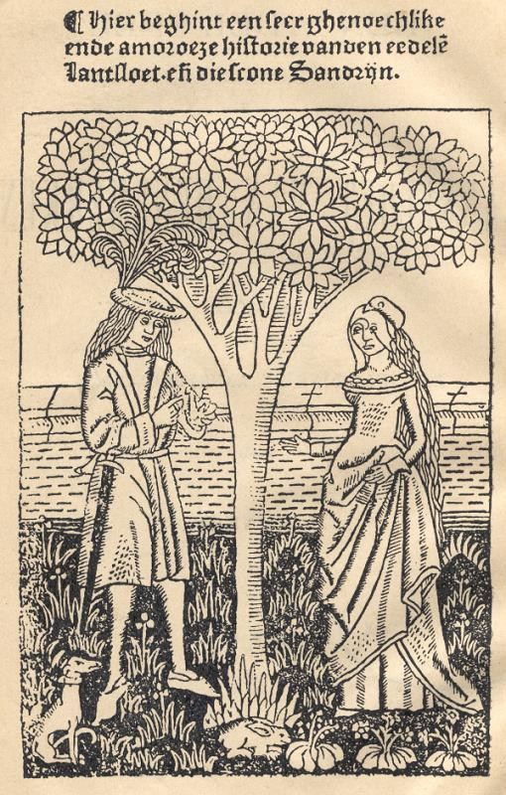
Titelblad van de Goudse incunabel, die tussen 1486 en 1492 te Gouda gedrukt werkt.
Bron: http://www.literatuurgeschiedenis.nl/lg/middeleeuwen/tekst/lgme006.html

Epiloog Lanseloet van Denemerken
Reinout
Ghi heren, vrouwen, wijf ende man,
Nu neemt hier exempel an.
Soe wie dat in trouwen mint,
Als hi sijn lief te wille ghewint,
Spreke hoveschelike daer van.
Want van Deenmerken die edel man,
Bi qualike spreken, bi valschen rade,
Es hi bleven in die scade,
Dat hem coste sijn edel lijf.
Nochtan dat hi dat scone wijf
Minde boven alle die leven.
Bi valschen rade, die hem wert gegeven,
Dat hi sprac messelike woort,
Wert gherechte minne ghestoert,
Alsoe dat si hem ontginc.
Daer omme radic boven alle dinc
Hoveschelike te sprekene elken man,
Waer hi mach ende waer hi can,
Ende sonderlinghe van allen vrouwen
Sprect hoveschelike ende mint met trouwen,
Soe moeghdi troest van vrouwen vercrighen.

Bron: http://cf.hum.uva.nl/dsp/ljc/lanseloe/lanseloe.html

Openbaar Ministerie
D6.1/De-zaak-V./Literaire jurisprudentie
Casus 6

Floris ende Blancefloer
Diederic van Assenede, ca. 1255, Vlaanderen
Het christenmeisje Blancefloer en de moslim-koningszoon Floris groeien van jongs af aan samen op aan het Spaanse hof. Als de koning, Floris' vader, hoort van hun heimelijke liefde wil hij het meisje uit de weg ruimen. De koningin stelt een list voor: Floris gaat uit logeren en ondertussen zal Blancefloer door kooplieden worden meegenomen naar verre streken. Een schitterend graf moet Floris doen geloven dat zijn geliefde dood is. Floris ontdekt het bedrog en besluit Blancefloer te gaan zoeken. In Babylon aangekomen, weet Floris uiteindelijk langs de wachters te komen en verstopt in een bloemenmand binnen te dringen in de toren waar Blancefloer wordt vastgehouden door de emir. Wanneer de emir Floris bij Blancefloer in bed betrapt, wil hij hem doden. Het komt echter tot een rechtszitting, waar de sterke liefde tussen de twee jonge mensen de aanwezigen roert: Floris en Blancefloer mogen blijven leven. Wanneer het bericht komt dat Floris’ ouders zijn overleden, keert het jonge paar naar Spanje terug. Beiden worden daar gekroond en Floris laat zichzelf en heel zijn volk dopen. Ze krijgen een dochter, Berte met de grote voeten, die op haar beurt de moeder zal zijn van Karel de Grote.

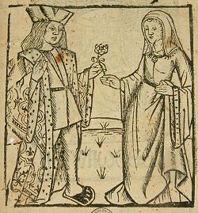
Houtsnede met Floris en Blancefloer in een uitgave van Jan van Doesborch uit ca. 1517.

Fragment Floris ende Blancefloer
Fragment waarin Floris, staande bij het graf van Blancefloer, een eind aan zijn leven wil maken (vs. 1205-1226).
Doe rechte hem Floris van den grave,  Niet verre bleef hi staende daer ave;  Tenen griffie voedersele hi vinc  Daer ene guldine griffie in hinc,  Die hem hadde gegeven Blancefloer  Op minne, doe hi van haer voer.  Alse Floris die griffie uut trac,  Hi hiltse vor hem ende sprac:  ‘Dese griffie, Blancefloer, daeddi maken  Ende gaefse mi bi derre saken,  Als icse dan saghe, dat si woude  Dat ic haers gedinken soude.  Nu leget mijn troest an di allene,  Du salt mi lossen uten wene,  Daer ic in ben, ende nemen mi dat leven,  Al ne waerstu mi niet daer toe gegeven.  Haest, dats wesen sal, dat doe.’  Metten woerde droech hise hem toe  Ende wildse te sire herten steken inne.  Dit sach sijn moeder, die conincinne,  Ende liep te hem waert ende prant  Haestelike die greffie uut sire hant. | Floris stond op van het graf en  bleef niet ver van daar stilstaan.  Hij pakte een griffelkoker,  met daarin een gouden schrijfstift,  die Blancefloer hem als teken van haar liefde  had gegeven toen hij van haar wegging.  Hij trok de griffel uit de koker,  hield hem voor zich en sprak:  ‘Blancefloer, deze griffel heb je  laten maken en aan mij gegeven,  omdat je wilde dat ik aan je  zou denken als ik hem zag.  Nu ben jij, griffel, mijn enige toevlucht,  jij moet me verlossen uit mijn ellende  en me doden, ook al ben je  me niet voor dat doel gegeven.  Vooruit! Doe wat er gedaan moet worden.’  En met die woorden richtte hij  de griffel op zijn borst en maakte  aanstalten om hem in zijn hart te steken.  Zijn moeder, de koningin, zag dat, rende naar hem toe en griste de griffel uit zijn hand.
Bron: http://www.literatuurgeschiedenis.nl/lg/middeleeuwen/tekst/lgme002.html

